因设备科需要统计各耗材的集采使用情况，需要增加报表统计，库存物资系统需要做如下改造：
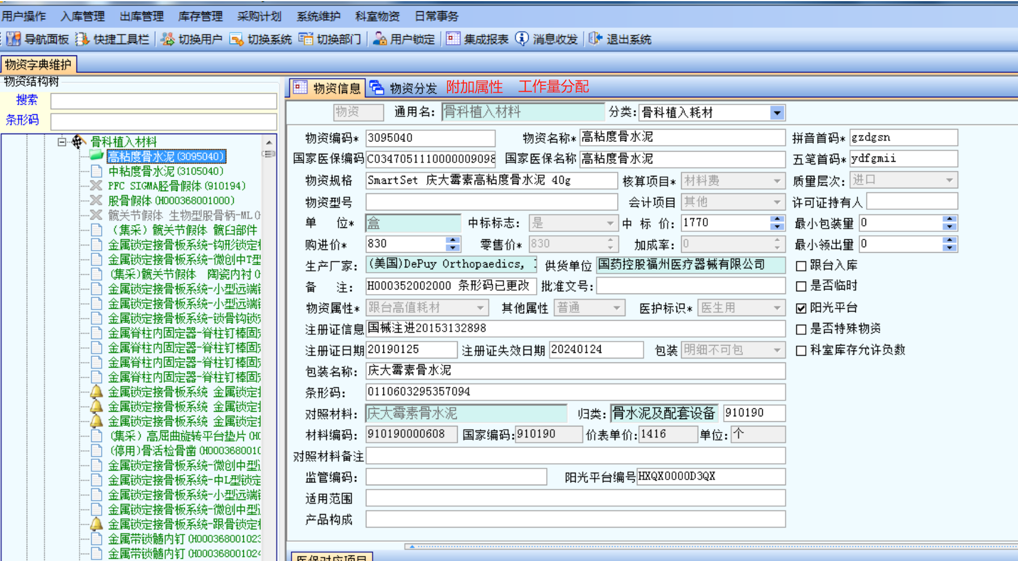

1、新增两个页签【附加属性】【工作量分配】

【附加属性】 该页签维护物品的附加属性
界面字段 【统计名称】【集采批次名称】【开始日期】【结束日期】。
【统计名称】 字符编辑框。不同物品编码可能归属同一类，类似药品通用名，用做报表排序。
【集采批次名称】字符编辑框。定义该物品属于哪个集采批次，。
【开始日期】【结束日期】 备用字段，每个集采批次都有启用日期及结束日期，需增加字段来划定统计范围。

2、【工作量分配】 该页签维护物品的任务量拆分
界面字段 【医疗组】 【任务量】
【医疗组】，可通过字典选择。
【任务量】 编辑框

